Математика для детей 4-5 лет.

- Сколько цветочков стоит на полке?Как они расположены? (в ряд)
Сколько грибочков растет у дерева? Как они расположены? (вокруг)
Что можно сказать о количестве цветочков и грибочков? (их по 5; поровну).
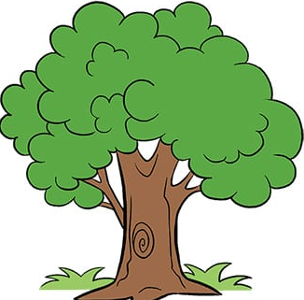

! Покажите ребенку, что результат счета не зависит от формы расположения предметов в пространстве. Считайте с ребенком предметы, которые окружают вас дома, за окном. Сравнивайте количество предметов (чего больше, чего меньше, чего поровну).

